Проект «Источник жизни на Земле»
Введение:
«Нельзя сказать, что вода необходима для жизни: она и есть жизнь»
Антуан де Сент - Экзюпери
Что такое вода?
Это струйка из крана.
Это волны и шторм на морях – океанах.
В запотевшей бутылке напиток в руке
И в ключе, и в колодце и в ручейке.
Да, бывает вода в состоянии разном:
В жидком, твёрдом, газообразном.
Мы не видим её, не замечаем,
Но, когда её нет, тяжело ощущаем.
Цели:
- Расширить знания о свойства воды и роли её в жизни человека.
Задачи:
- Собрать интересные сведения о воде.
- Проанализировать источники информации разных авторов.
- Изучить структуру воды.
- Способствовать бережному отношению к воде.
- Подготовить физический эксперимент.
Этапы:
- Обсуждение проблемы.
- Сбор информации.
- Проведение экспериментов.
- Создание презентации.
- Выступление перед учащимися в рамках внеурочной деятельности.
22 марта – Всемирный Водный день.
Для человеческого организма вода по значимости занимает второе место после кислорода. Она является необходимым компонентом функционирования всех органов человеческого организма. Вода способствует пищеварению, циркуляции крови, выводу шлаков и усвоению витаминов. Она также необходима для поддержания нормальной температуры человеческого тела.
В настоящее время существуют острые проблемы качественной питьевой воды. Человеку необходимо знать, какая вода благотворно влияет на организм, а какая даже вредна. Какие возможности она даст человеку для оздоровления его организма, для успешного лечения болезней, для продления полноценной жизни человека и замедления его старения.
Каждый день мы умываемся, чистим зубы, моем руки, принимаем душ, но часто не задумываемся, как к нам в дом попадает чистая вода и откуда она берется? Какими свойствами она обладает? И может ли случится такое, что вдруг воды не станет? Как влияет качество воды на жизнедеятельность человека?
Свойства воды.
Привычное не удивляет, и то, что мы постоянно используем, лишено таинственности. Но все же есть на планете явления, которые не перестают вызывать восторг и изумление. Они не подчиняются известным законам.
Какие же свойства делают воду такой значимой для жизни на планете? Что мы должны знать об этом важнейшем для нас веществе? Как мы можем использовать свойства воды для того, чтобы жить в гармонии с Природой, поддерживая своё здоровье и «здоровье» планеты.
Вода покрывает 70% поверхности Земли. 97% всех запасов воды приходится на соленые воды морей и океанов и только 3% водных запасов – пресная вода. Причём большая её часть содержится в ледниках. Лишь 1,1% воды на Земле пригодна для питья.
Организм человека пронизан миллионами кровеносных сосудов. Кровь соединяет разные части тела в единую систему, в слаженный и работоспособный организм.
Кровь Земли – это вода, а кровеносные сосуды – реки, речушки, ручьи и озёра. Как и кровь, она переносит с собой огромное количество химических веществ, экспортируя их из почвы в растения, с суши в озёра и океаны, из атмосферы на землю.
Вода — единственная субстанция, которая встречается в природе в трех формах: твердой, жидкой и газообразной.
Свойства воды.
Определим свойства воды. Нальем в стакан воду, в другой – молоко, в третий – сок. Сравним их при помощи органов чувств. Опустим ложку в стаканы.
Вывод: вода бесцветна, без вкуса, без запаха.
Нальём воду в сосуды разной формы. Она принимает форму того сосуда, который заполняет.
Вывод: вода не имеет формы.
Нальем в стакан воды. Капнем каплю малиновой жидкости. Вода приобретает розовый цвет.
Вывод: вода - хороший растворитель.

Вода обладает большим поверхностным натяжением.
Опыт: «Вода не выливается из перевернутого сосуда».

Для опыта понадобятся: Емкость с водой, пустая бутылочка, бинт и резинка.
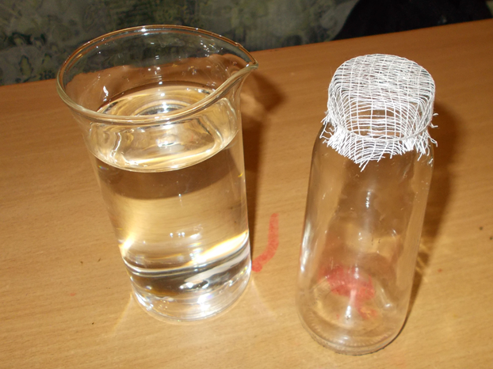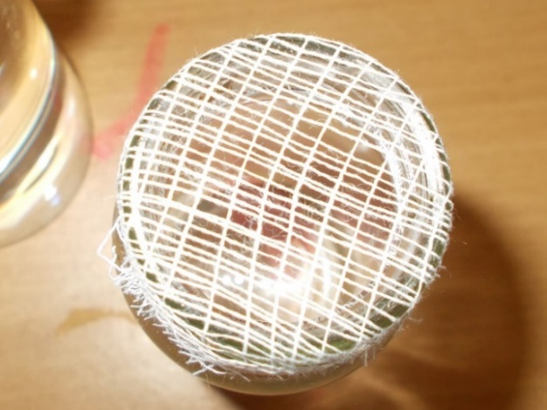
На горлышко пустой бутылки накладываем квадратик бинта и закрепляем его с помощью резинки. В бутылочку заливаем воду. Вода легко проходит сквозь бинт и наполняет бутылочку. Теперь зажимаем горлышко бутылки ладонью и переворачиваем её.
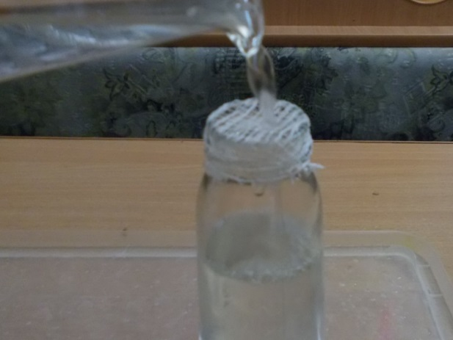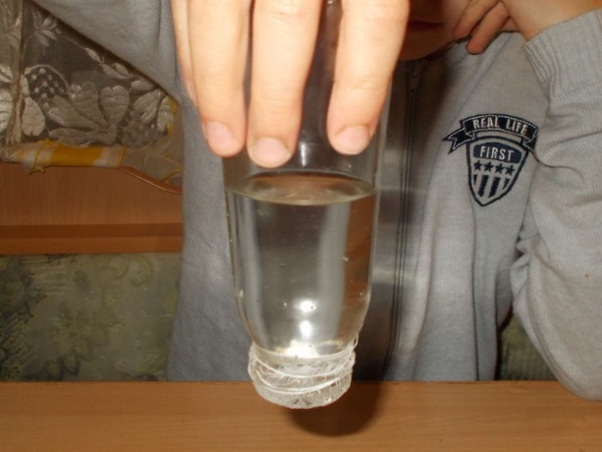
Немного воды выльется из бутылки, но, когда она принимает ровное вертикальное положение, вода перестает вытекать и удерживается в ней, даже несмотря на то, что в бинте достаточно большие отверстия.
Объяснение: Вода заполняет всё пространство между волокнами бинта и из-за силы поверхностного натяжения не может вытечь из перевёрнутой бутылки.
Необычно высокое поверхностное натяжение воды обуславливает ее хорошую способность смачивать поверхности твердых тел.
Перья птиц из-за смачивания имеют водоотталкивающее свойство. Поверхностное натяжение поддерживает бегающих по поверхности насекомых, например, водомерок.
Основное свойство воды, которое важно не только для жизни, но и для промышленности: вода достаточно медленно нагревается и медленно остывает (то есть, может поглотить много тепла). Это свойство защищает Землю от перегрева и переохлаждения.

Опыт: «Свеча и шарик».
Для опыта понадобится: два воздушных шарика, свеча, спички и вода. Проведение опыта: берём два шарика. Первый просто надуваем, а второй надуваем после добавления в него небольшого количества воды. Проводим каждый из шариков над горящей свечой. Шарик, надутый без воды внутри, лопается при соприкосновении с пламенем. Шарик, надутый с водой, закоптился, но так и не лопнул. Вода забирает тепло и шарик остаётся целым. В то время, как воздух внутри просто надутого шарика, не забирает тепло и резина от перегрева лопается.
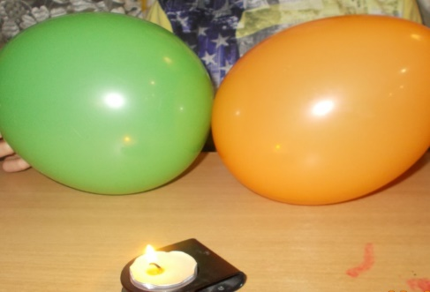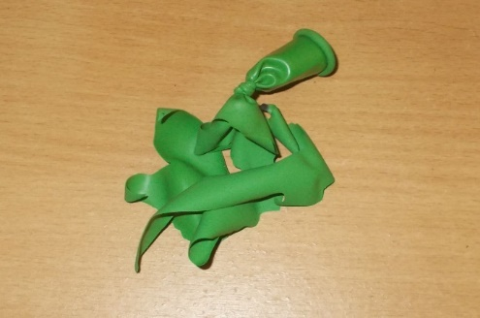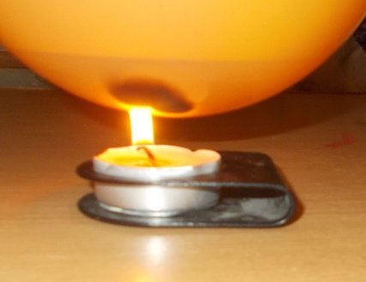
Вывод: вода обладает большой теплоемкостью.
Вода – удивительное вещество. В отличие от других аналогичных соединений она имеет много аномалий. Весьма редкое свойство воды проявляется при ее превращении из жидкого состояния в твердое. Этот переход связан с увеличением объёма , а следовательно, с уменьшением плотности.
Ученые доказали, что строение воды в твердом состоянии имеет полости и пустоты. При плавлении они заполняются молекулами воды, поэтому плотность жидкой воды оказывается выше плотности твердой. Поскольку лед легче воды, то он плавает на ней, а не опускается на дно.
Способность воды расширяться при замерзании приносит много хлопот в быту и технике. Практически каждый человек был свидетелем того, что замерзшая вода разрывает стеклянную емкость.
Мы налили в бутылку воды. Затем поместили её в морозильную камеру.
По прошествии некоторого времени бутылка разбухла, из – за расширения воды.
Еще одна аномалия : горячая вода замерзает быстрее холодной. Ученые так до конца и не понимают природу этого явления.Мы отлично знаем, что вода стекает вниз, но, благодаря высокому поверхностному натяжению вода проявляет капиллярные свойства, что дает ей способность подниматься вверх вопреки земному притяжению.
Опыт: «Вода течёт вверх».

Для опыта нам понадобятся: бумажная салфетка, маркеры на водной основе, стакан с водой.
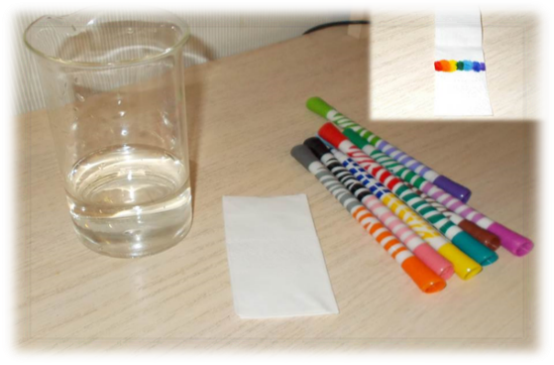 | Отрежем от бумажной салфетки полоску длиной 20см и шириной 3 см. На одном краю полоски поставим точки маркерами. Полоску опускаем в высокую прозрачную ёмкость с водой.
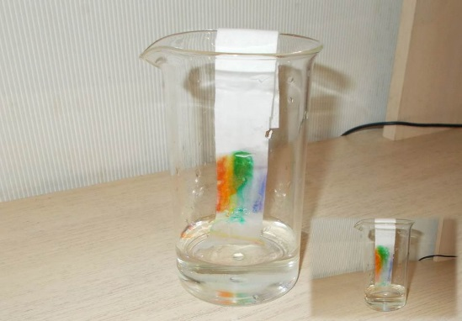 | Бумажная полоска, опущенная в воду, постепенно начинает намокать и вместе с водой по ней вверх поднимаются цветные полосы, получившиеся от маркерных точек.
Вывод: вода обладает капиллярными свойствами.

Природа в полной мере использовала эту аномалию. Вода поднимается от корней к верхушкам деревьев.
Воду «пьют» поля и леса. Без нее не могут жить ни звери, ни птицы, ни люди. Вода не только поит, но и кормит. С помощью воды на электростанциях добывают ток. Она остается большой и удобной дорогой: днем и ночью по ней плывут пароходы, везут грузы и пассажиров.

«Вода - дороже золота» утверждали бедуины, всю жизнь кочевавшие в песках. Они знали, что никакие богатства не спасут путника в пустыне, если нет воды. Без пищи человек может прожить чуть больше месяца, а вот без воды лишь несколько дней.
Вода участвует в теплообмене, регулирует температуру нашего тела, способствует растворению минеральных веществ в тканях;
Вода – это смазка для суставов, она является их защитой от износа, помогает уменьшить боль;
Вода участвует в образовании костных тканей, новых клеток крови;
Недостаток воды в организме человека приводит к малокровию и расстройству пищеварения;
Кровь становится густой и вязкой от нехватки жидкости. Что толку принимать таблетки, разжижающие кровь, если ее нечем разжижать?
Вода полезна для работы мозга. Плохая память, раздражительность и проблемы с концентрацией внимания – это все симптомы нехватки жидкости;
Красивая, гладкая сверкающая кожа, здоровые волосы невозможны без достаточного приема жидкости;
Вода участвует во всех обменных процессах. Похудение невозможно без употребления воды.
Человеку необходимо выпивать как минимум 1,5 литра воды в сутки.
Каждые 15 дней в нашем организме происходит полное обновление крови. Вода, основная составляющая нашего организма (75%), также периодически полностью обновляется. Таким образом, время от времени обновляется 70% нас самих. Подобное кардинальное обновление происходит за счет того строительного материала, который мы употребляем в качестве жидкостей.
Водное отравление гораздо опаснее пищевого, так как вода участвует во всех биохимических процессах организма. До 80 % заболеваний обусловлено употреблением загрязнённой воды.
Мы воду не только пьём, но и льём.
Ученые всего мира пришли к выводу, что не только качество и количество, но еще и структура воды имеет огромное значение.
Память воды
Под различными воздействиями молекулы воды перестраиваются и запоминают любую информацию, словно живая клетка, которая хранит в себе сведения обо всем организме. И уже защищена первая российская диссертация на тему «Память воды» С.В.Зениным.
Есть выражение: «Слово лечит, слово и калечит».
Мы проделали такой опыт: налили в три одинаковые банки одинаковой воды и положили в них горсть гороха. На одной банке написали "плохой", на другой - "хороший", на третьей ничего не написали. Ежедневно мы по нескольку раз подходили к банке с надписью "хороший" и говорили разные добрые слова, а к банке с надписью "плохой" - обращались с обидными различными словами. К третьей никто не подходил и не обращал на нее никакого внимания.
Через несколько дней горох в банке с надписью "хороший" образовал солод с приятным запахом, а с надписью "плохой" - сгнил, почернел и издавал отвратительный запах. В третьей банке горох сгнил еще быстрее, чем в банке с надписью "плохой". Значит, забвение, отсутствие внимания - еще больший яд, чем обида и оскорбления.

Японский доктор Масару Эмото говорил: «Понять воду - значит понять Вселенную, все чудеса природы и саму жизнь».
Заключение.
В наши дни водная проблема стала одной из самых важных. Благодаря воде, на нашей планете зародилась и до сих пор существует жизнь. Мы привыкли к воде и часто забываем о том, что вода - это самая большая драгоценность на Земле. Но запасы воды не безграничны. Если исчезнет вода – исчезнет и жизнь. Наша планета станет такой же безжизненной планетой, как и другие планеты в солнечной системе.
Всем нужна чистая вода. Она основа здоровой жизни. Но чистой воды становится все меньше и меньше. И виноваты в этом сами люди. В реки, озера сливаются сточные воды фабрик и заводов, а также она используемая в быту. От загрязнения воды страдает все живое.
Давайте беречь воду, ту самую простую воду, что течет из водопроводного крана, плещется в реках и озерах, ту, что мы пьем из родника, ведь беречь воду – это означает беречь жизнь!
Экономия воды – это не жадность. Это бережливость, забота о поколениях людей, которые будут жить после нас.

Вода — это то, что всем жизнь нам дает.
Что силы и бодрости нам придает.
Для нас же вода должна чистою быть,
Что б мы не боялись в ней мыться, и пить.

Давайте же воду все будем беречь.
От трат неразумных ее все стеречь.
Иначе закончится может вода,
И жизнь на планете исчезнет тогда.

Мы просим вас стать мягче, не грубите -
Обида бьёт сильней, чем булава.
А лучше чаще, больше говорите
Хорошие, душевные слова!

Памятка по охране воды:

1. Не оставляйте открытыми без нужды водопроводные краны.
2. Не включайте воду полной струёй.
3. Выключайте воду, когда чистите зубы. Это позволит сэкономить около 900 литров в месяц.
4. Лучше принимайте душ, а не ванну, тем самым вы сэкономите в 10-20 раз воды меньше.
5. Используйте посудомоечную и стиральную машину только при полной загрузке.
6. Устраните протекание кранов и труб, воды в унитазах.
7. Не сбрасывайте в реку и не складируйте на её берегу бытовой мусор.
8. Думайте о хорошем.
9. Больше говорите друг другу добрых слов.

Список использованной литературы.

1. «Мир моря»: Детская энциклопедия – 2-изд., перераб. – Москва изд., 2010г.
2. «Капля, речка, океаны», Ефремова А., изд. Санкт – Петербург, «Современная педагогика», 2004г.
3. Книга для чтения по охране природы: Для учащихся сред. шк./Сост.А.Н.Захлебный. – М.:Просвещение, 1996г.
4. Что такое. Кто такой: Детская энциклопедия./Сост.В.С.Шергин, А. И. Юрьев.
5. «Тайны природы» -М.: Астрель АСТ, 2009г.
6. «Я познаю мир» -М.: «Издательский Дом «НИКС», 2005г.
7. «Самое необыкновенное вещество в мире», Соколов И.В., М, изд. «Педагогика», 1995 г.
8. «Вода и лёд», Головин Ю.И., Соросовский образовательный журнал, 2000 г.
9. http://www.portal-slovo.ru
10. Интернет- ресурсы.

